Zemljopis 9
Nastavna tema:Vodno bogatstvo Bosne i Hercegovine
Nastavna jedinica:Rijeke i jezera
Tip sata:Ponavljanje
Neophodno koristiti:udžbenik,atlas/kartu,bilježnicu
Riješite slijedeće zadatke.
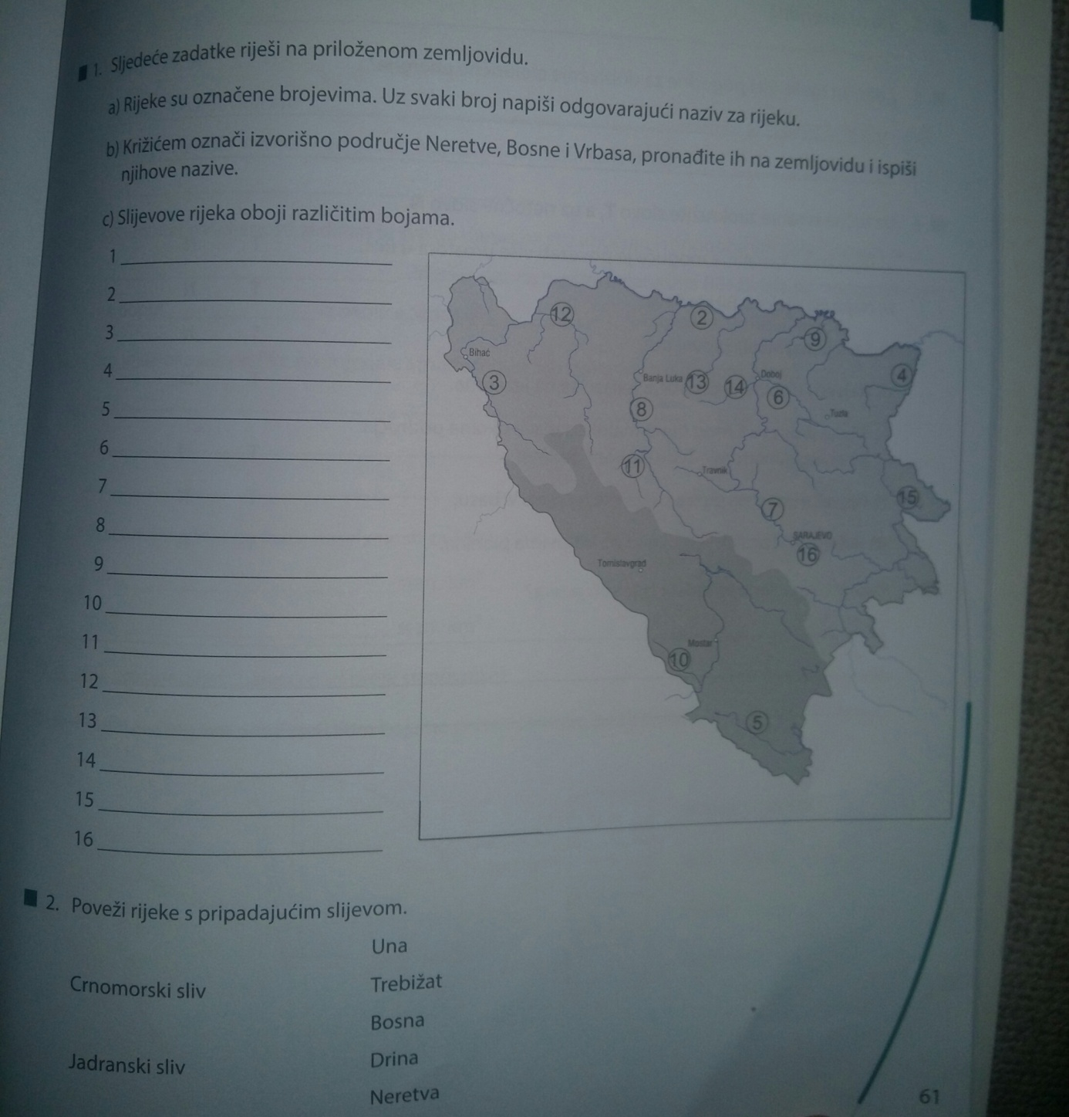
ISHOD
Razvijanje navike uporabe različitih izvora podataka
Razvijanje ekološke svijesti
Razvijanje sposobnosti samostalnog donošenja odluka
Uratke dostaviti na mail:ruzica.coric@oscerin.com

